II Liceum Ogólnokształcące im. Mikołaja Kopernika w Bydgoszczy

Kamienie Pamięci –
- żołnierze „Burzy” ‘44
Bohater akcji „Burza” ’44 roku – strzelec Zbigniew Buff

Piotr Malich
Igor Stepa
Sebastian Torzewski
Projekt napisany pod kierunkiem mrg Moniki Szury – Jankowskiej

Spis treści:
- Rozdział I : Kilka słów od autorów
- Rozdział II : Akcja „Burza” ’44 r.
- Rozdział III : Bohater akcji „Burza” ‘44 – strzelec Zbigniew Buff
- Rozdział IV : Lekcja historii
- Rozdział V : Wystawa
- Rozdział VI : Podsumowanie

Rozdział I : Kilka słów od autorów

Projekt „Kamienie Pamięci” znamy nie od dziś – przystępujemy do jego realizacji po raz drugi, a jeden z nas już po raz piąty. Uważamy, że tego typu inicjatywy są bardzo ważne, ponieważ poruszają tematy, które nie są tak szeroko omawiane na lekcjach historii, a my pisząc pracę poszerzamy swoją wiedzę. „Człowiek nie znający historii swojego regionu, państwa, kontynentu jest człowiekiem duchowo ubogim” – takie motto przyświecało nam w tym roku. Nie ograniczyliśmy się do pozyskiwania informacji, ale również postanowiliśmy tą wiedzę przekazać naszym koleżankom i kolegom, poprzez przeprowadzenie lekcji historii i przygotowanie wystawy na temat Powstania Warszawskiego. Ale nasze działania tu się nie kończą – zamierzamy zorganizować spotkanie z historykami, którzy posiadają równy pogląd na Powstanie i w ten sposób skłonić rówieśników do przemyślenia kwestii samej akcji, jak i jej konsekwencji.
Tegoroczna edycja projektu jest dla nas wyjątkowa również z innego względu – postanowiliśmy wyróżnić „szarego” żołnierza, zwyczajnego strzelca, a nie dowódcę oddziału. Dlaczego ? Ponieważ uważamy, że jemu również należy oddać należyty szacunek. W końcu – kim byłby dowódca bez oddziału takich „zwykłych żołnierzy”? Postanowiliśmy się zmierzyć z nie najłatwiejszym zadaniem i wykorzystując strzępki informacji, przekazywane głównie ustnie, opracować biografię naszego Bohatera. Mamy nadzieję, że mimo faktu, iż nasza praca nie jest zbyt długa, spotka się z pozytywnym odbiorem. Zapraszamy w swoistą podróż w przeszłość, naszym przewodnikiem będzie strzelec 6. Kompanii Batalionu „Gozdawa” Zbigniew Buff.

Rozdział II : Akcja „Burza” ’44 r.
Akcja Burza została zapoczątkowana w 1944 roku. Jej działania miały uświadomić władzom radzieckim, że na wyzwolonych ziemiach Polski gospodarzami są Polacy, a władzę sprawuje Rząd Emigracyjny. Organizatorzy akcji negowali aliancki podział na strefy wpływów i oczekiwali uznania władzy Rządu Londyńskiego oraz granic sprzed 1939 roku.
Początkowo akcja zakładała pominięcie dużych miast z uwagi na możliwe wówczas straty w ludziach oraz zniszczenia. W lipcu 1944 roku wydano jednak rozkaz zajmowania również dużych ośrodków. Do akcji zmobilizowano łącznie około 100 tysięcy żołnierzy i oficerów AK.
Akcja udała się pod względem militarnym. Polscy żołnierze zdobyli kilka dużych miast (np. Wilno) przed wkroczeniem tam Armii Czerwonej. W sierpniu 1944 roku Armia Krajowa została oficjalnie uznana za wojska sprzymierzone.
Działania podjęte podczas Akcji Burza nie przyniosły jednak skutków politycznych. Alianci nie zareagowali i nie pomogli Polakom, a politycy ZSRR głosili, że polskie oddziały słabe i nie mają wpływu na ludność, a naród polski wiąże nadzieje z komunistyczną władzą. Dodatkowo, przeprowadzano liczne aresztowania, a na skutek sowieckich działań w więzieniach i obozach zamknięto 50 tysięcy żołnierzy AK uczestniczących w akcji.

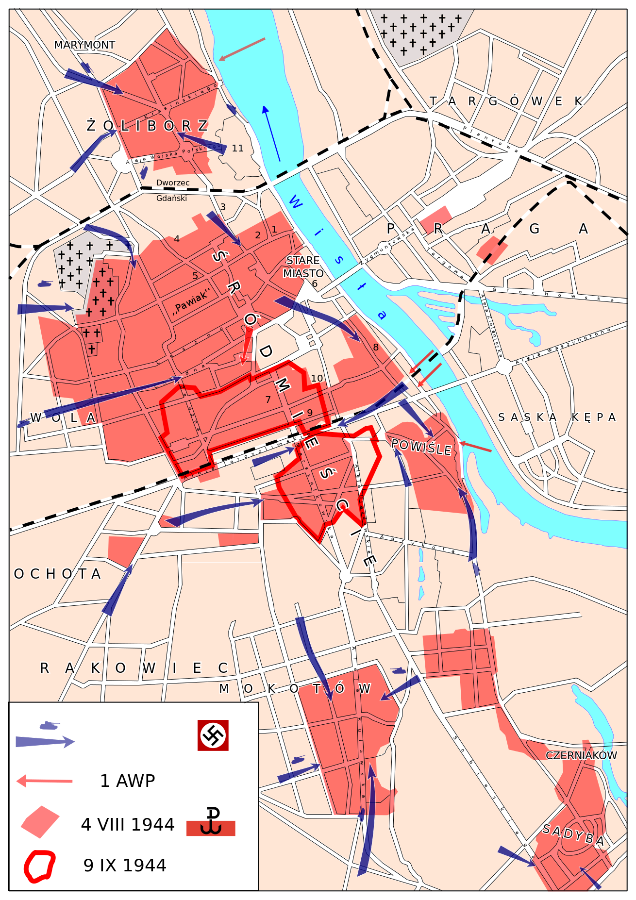
Mapa pokazująca zasięg Powstania Warszawskiego. Nasz Bohater – strzelec Zbigniew Buff walczył z początku w rejonie Starego Miasta, następnie (wraz z resztą Batalionu) przedostał się kanałami do Śródmieścia.
Rozdział III : Bohater akcji „Burza” ’44 r. – - strzelec Zbigniew Buff

Bohaterem naszej pracy jest Zbigniew Buff pseudonim „Odwet”. Urodził się w 1921 roku, był On strzelcem w oddziale por. „Gozdawy”, brał czynny udział w Powstaniu Warszawskim. Szczęśliwie udało mu się je przeżyć. Jednak wydarzenia, które miały podczas walk odcisnęły ogromne piętno na Nim oraz wszystkich powstańcach. Początkowo walczył w obrębie Starego Miasta, następnie wraz z batalionem im. Stefana Czarnieckiego w Śródmieściu. Aby przedostać się z jednej dzielnicy do drugiej przechodzono kanałami, czego również doświadczył nasz bohater. Ze wspomnień Zbigniewa Buffa dowiadujemy się jak rzeczywiście wyglądały walki oraz codzienne życie powstańców. Wielokrotnie opowiadał o początkowych sukcesach i euforii, która panowała w pierwszych dniach powstania. Był dumny z faktu, iż każdy stanął do walki, bez względu na okoliczności. Uzbrojenie 6 kompanii składało Uzbrojenie kompanii składało się z 2 kbk i 160 sztuk amunicji, 1 pistoletu maszynowego z 40 sztukami amunicji oraz 15 granatów. Oddział liczył 130 żołnierzy. Powstańcy ustalali między sobą kto przejmie karabin po koledze, który umrze. Niestety bohater naszego projektu niewiele mówił o walkach, które jak możemy się tylko domyślać były przepełnione okrucieństwem. Jednak jeszcze gorzej było w kanałach, były one najgorszym doświadczeniem dla powstańców. Zbigniew Buff przeżył powstanie i doczekał końca wojny. Dzięki takim ludziom dowiadujemy się cennych informacji, dzięki którym pamiętamy o wydarzeniach niezwykle ważnych dla naszego narodu.

Mała galeria zdjęć z Powstania Warszawskiego
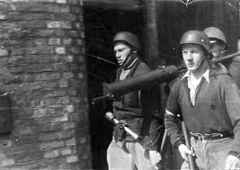

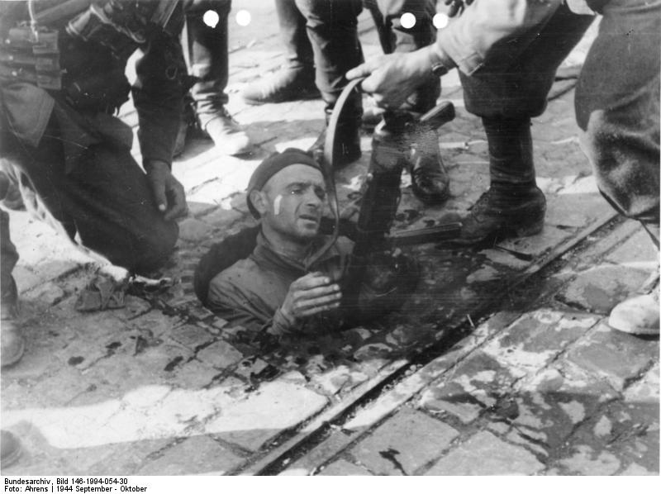
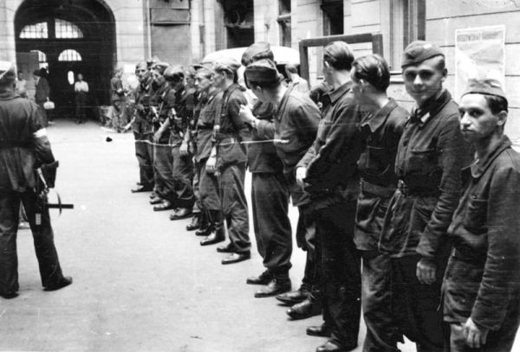
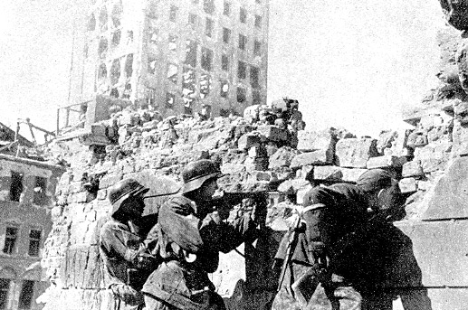
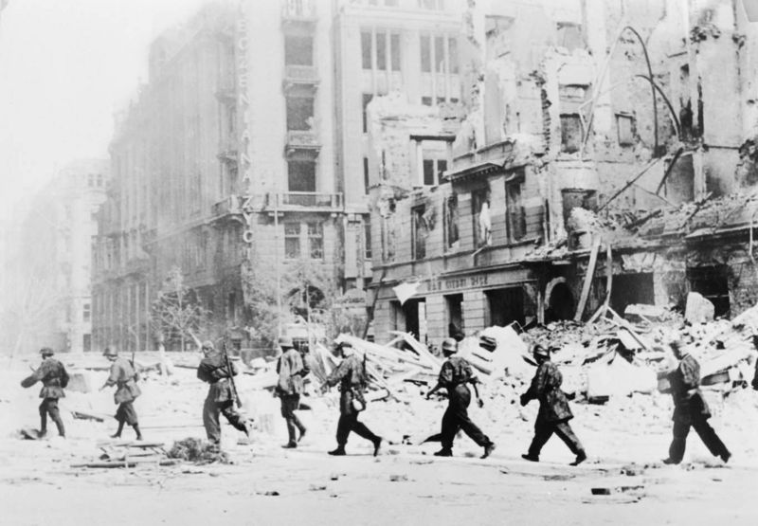
Rozdział IV : Lekcja historii

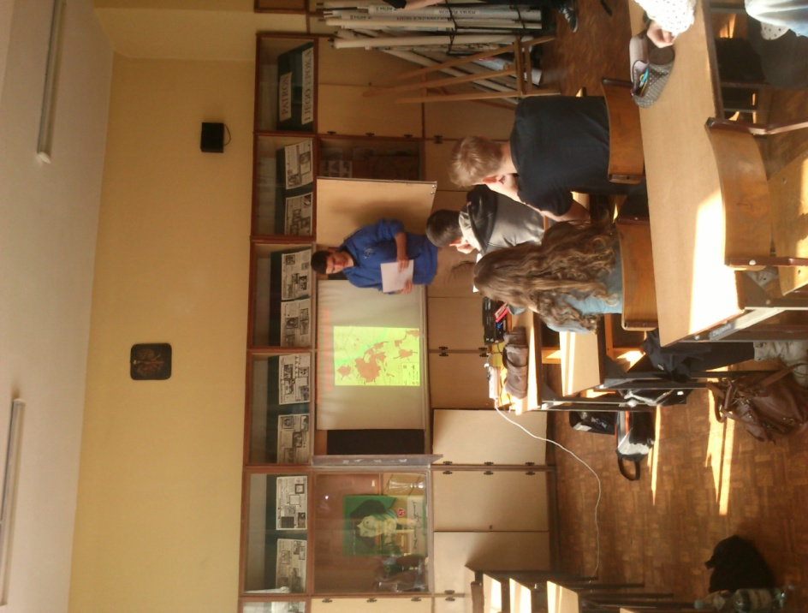
W ramach projektu przeprowadziliśmy lekcję o Powstaniu Warszawskim dla klasy 2 F. Opowiedzieliśmy naszym koleżankom i kolegom historię Powstania, wskazaliśmy jego zasięg i przybliżyliśmy biografię naszego Bohatera – Zbigniewa Buffa. Uczniowie z zaciekawieniem słuchali historii Strzelca i chętnie zadawali pytania. Z radością przyjęli informację o spotkaniu z historykami, które odbędzie się w niedalekiej przyszłości. Szczególne zainteresowanie okazali orderami i medalami, które nasz kolega – Igor Stepa – mógł przynieść na zajęcia. Docenili, że chcieliśmy przedstawić im historię Powstania z innej perspektywy, niż zwykle, czyli oczami szeregowca, zwyczajnego strzelca.
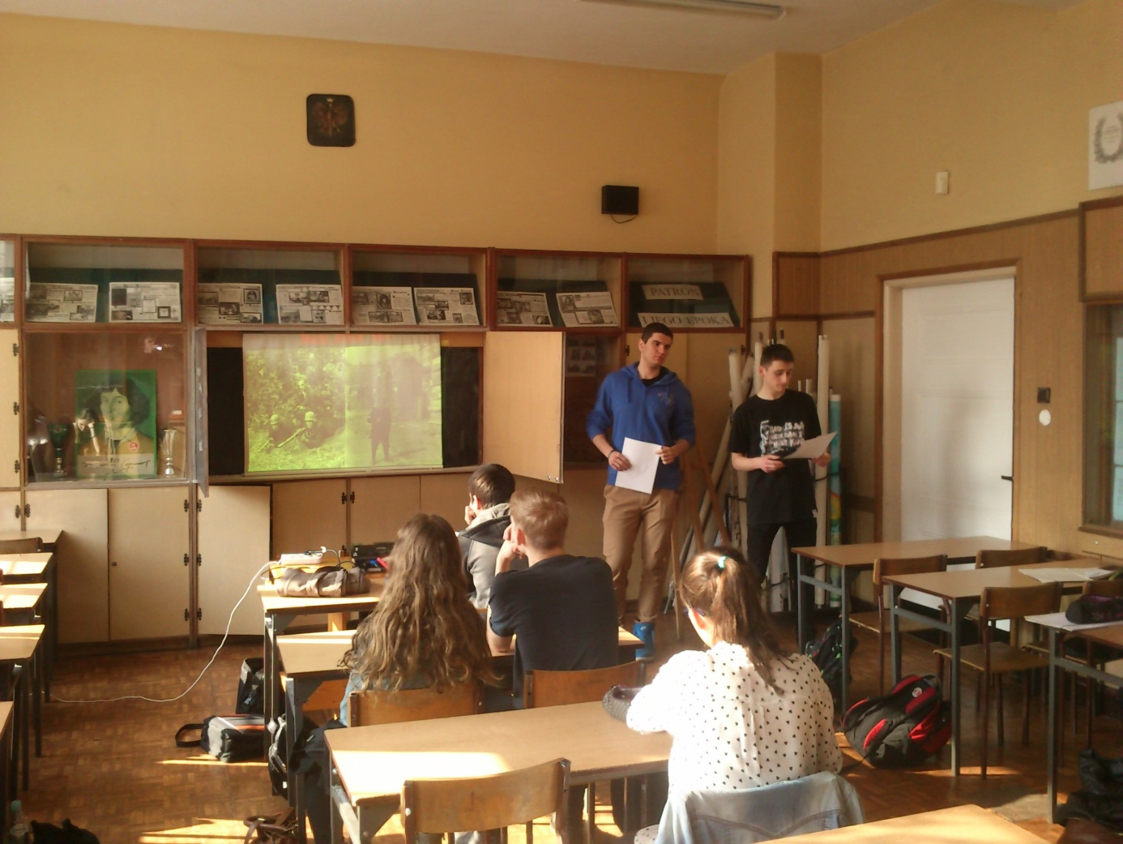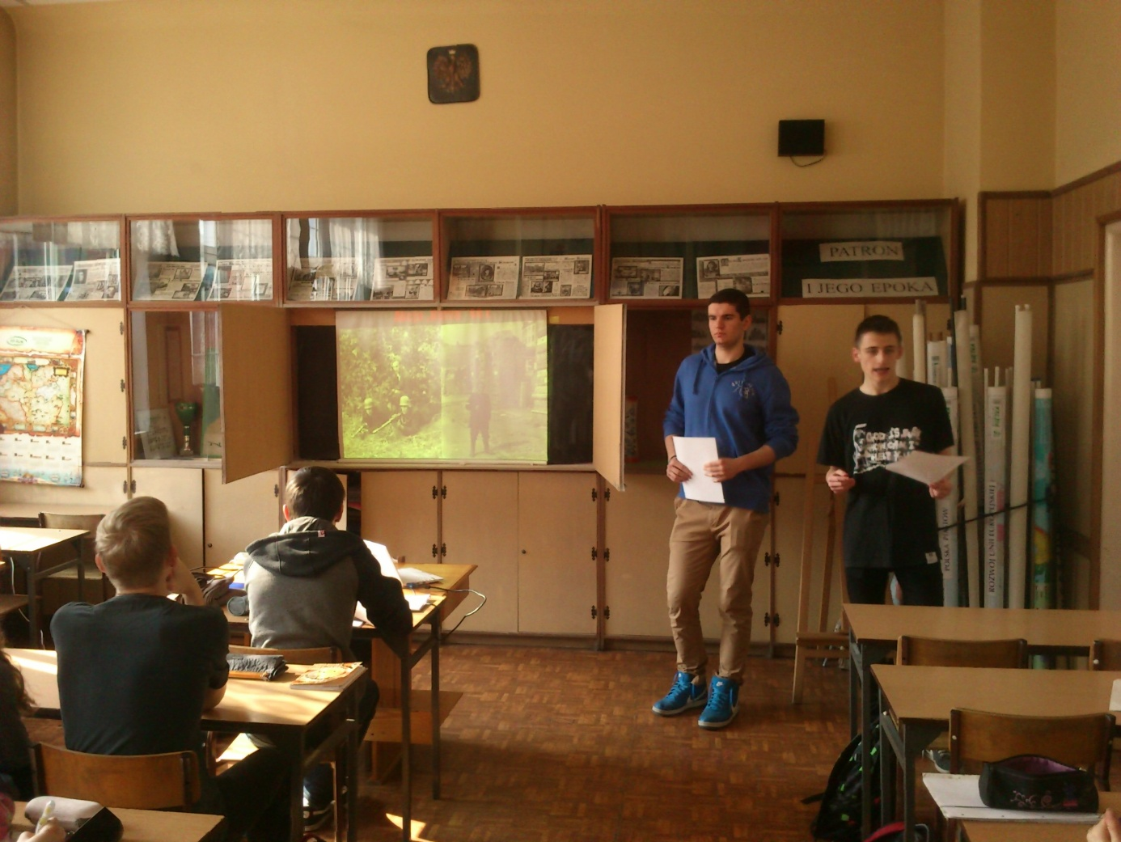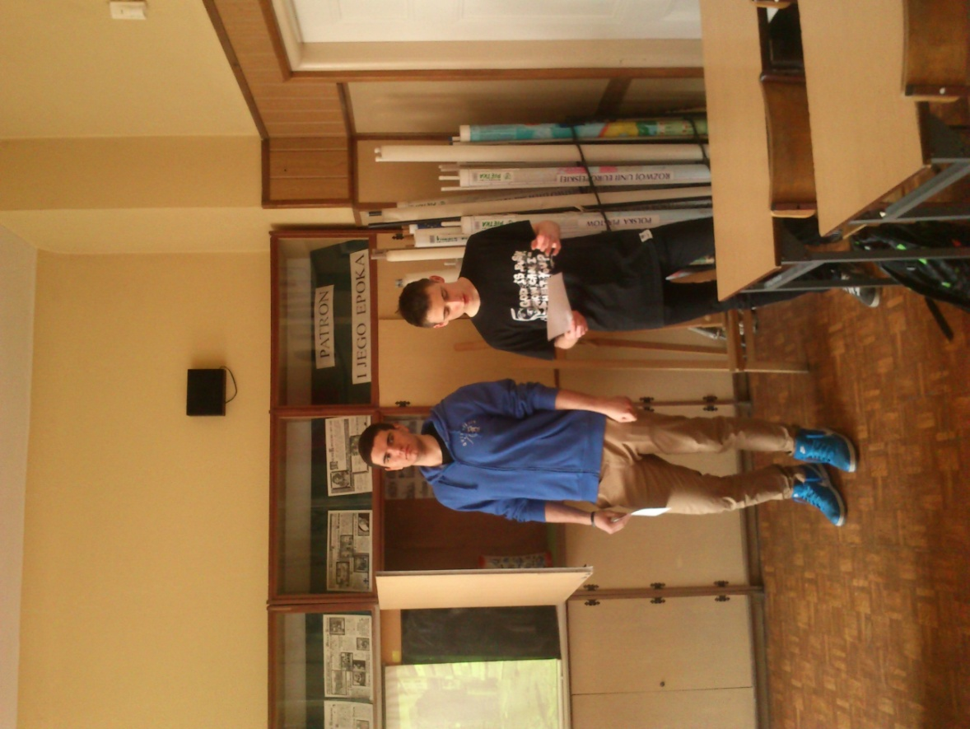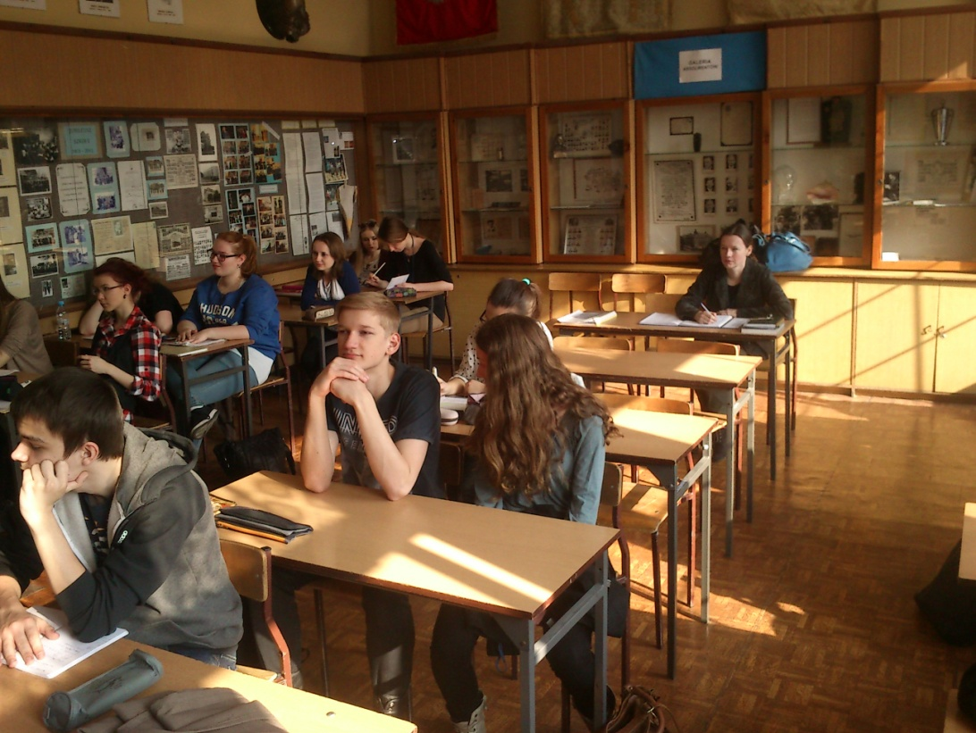
Rozdział V : Wystawa
Na początku kwietnia zostanie upubliczniona wystawa na temat Powstania Warszawskiego oraz naszego Bohatera – Zbigniewa Buffa. Ze względów organizacyjnych nie mogła ona zostać pokazana wcześniej. Będzie zawierać zdjęcia opatrzone naszym (autorów) komentarzem. Zdjęcia umożliwią wyobrażenie sobie wydarzeń Powstania oraz uzmysłowienie sobie rozmiaru zniszczeń, będących jedną z głównych konsekwencji akcji. W takiej postaci wystawa będzie stanowić spójną całość. Poniżej prezentujemy kilka zdjęć, które znajdą się na naszej wystawie.
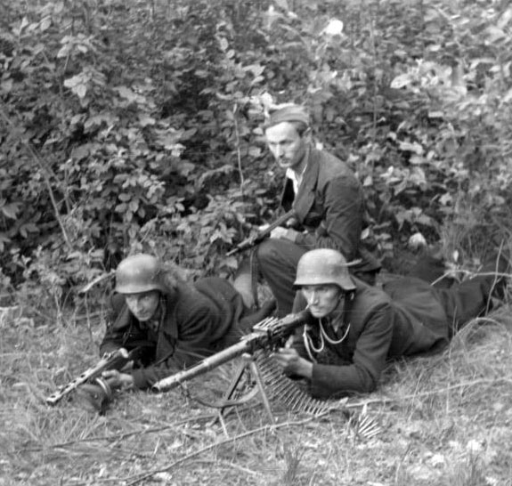
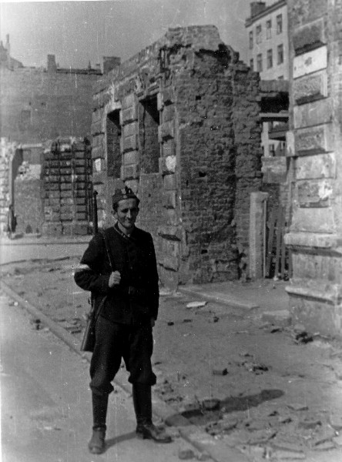
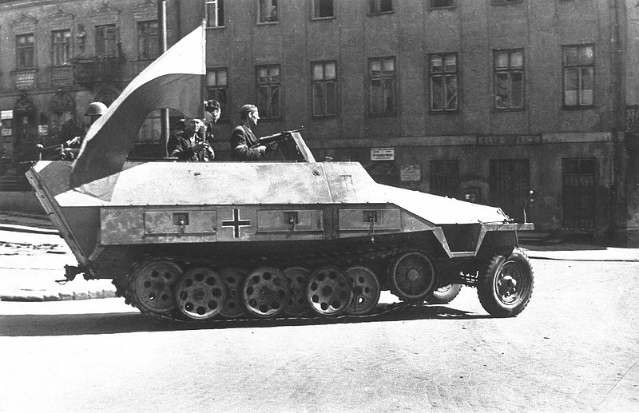
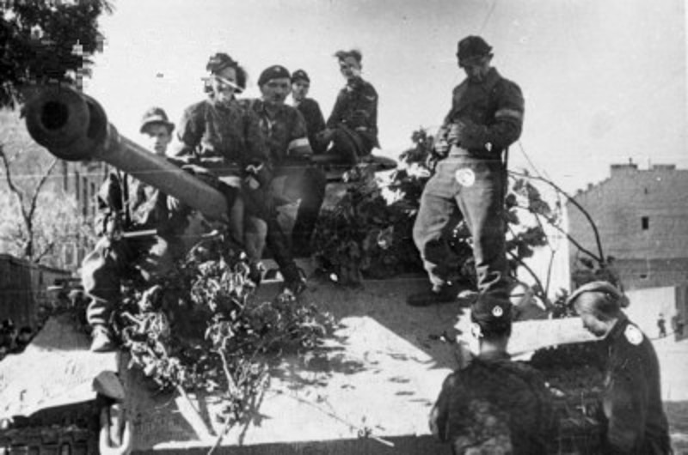
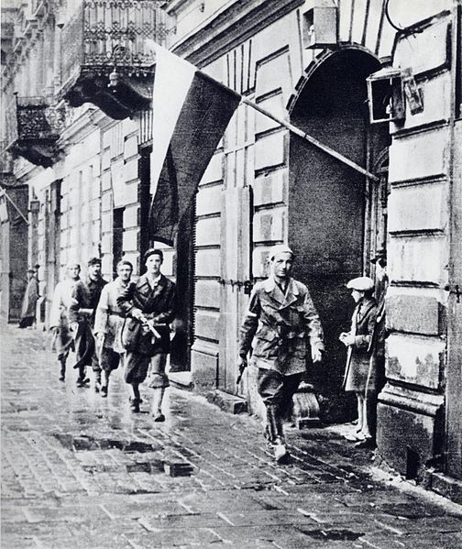
Wiesław Chrzanowski
(Batalion „Harnaś”, oddział „Gustaw”)
W imię czego ta ofiara?
(rozmawiał Jarosław Kurski)
Wywiad ukazał się w "Gazecie Wyborczej", 3-4 VIII 2002 r., nr 180
"Sens i Tragizm Powstania Warszawskiego" (wyd. Dialog Warszawa 2007)
- Jarosław Kurski: Co Pan robił 1 sierpnia 1944 roku?
- Wiesław Chrzanowski: Trzy miesiące przed Powstaniem skończyłem tajną podchorążówkę i zostałem dowódcą drużyny. W moim mieszkaniu była koncentracja. Otrzymaliśmy rozkaz przetransportowania granatów, które poprzedniego dnia zmagazynowaliśmy na Złotej. Już w czasie akcji dało się słyszeć pierwsze strzały. Walczyłem w batalionie "Gustaw" wywodzącym się z tej części Narodowej Organizacji Wojskowej (NOW), która scaliła się z Armią Krajową. Po godzinie "W" skierowaliśmy się w stronę Wisły, ale akcję odwołano. Szliśmy Tamką rzędem po obu stronach ulicy. Okna były pootwierane i ludzie bili brawo. W godzinę później w Warszawie wybuchła olbrzymia burza z piorunami. Jedno z drugim robiło wrażenie dość apokaliptyczne.
- Jednak pierwszego dnia nie brał Pan udziału w walce. Dlaczego?
- Nasza kompania "Genowefa" miała za zadanie zdobycie koszar żandarmerii na tyłach dzisiejszego Ministerstwa Kultury. Ale gdy nasz dowódca major Ludwik Gawrych ("Genowefa") dowiedział się od płk. "Radwana", że nie będzie przewidzianego przydziału broni, to odmówił wykonania rozkazu. Zagrożono mu sądem wojennym, ale on powiedział, że sam gotów jest ponieść wszelką odpowiedzialność, ale nie będzie narażał podwładnych na oczywistą śmierć. Bardzo go za to ceniłem, bo w pierwszej godzinie Powstania była największa rzeź, dlatego że wielu dowódców ślepo wypełniało samobójcze rozkazy, takie jak na przykład atak bez broni na dom akademicki przy pl. Narutowicza, gdzie były bunkry z karabinami maszynowymi. Niektóre oddziały w ciągu kilkunastu minut straciły połowę stanu. Granaty, które dostarczyliśmy, miały posłużyć do ataku na uniwersytet, który, mimo wielu prób, do końca Powstania nie został zajęty. Może dzięki temu przetrwała biblioteka uniwersytecka.
- Opowiadał się Pan przeciw Powstaniu już na kilka dni przed jego wybuchem - 28 lipca. Dlaczego Pan, młody wówczas człowiek, był przeciw?
- My - Młodzież Wszechpolska [organizacja młodzieży narodowej - red. J.K.] - uważaliśmy, że cały plan ujawnienia się przed Sowietami jest rozbrojeniem oporu antykomunistycznego i w istocie działaniem na korzyść Związku Sowieckiego. To dotyczyło całej akcji "Burza". Przecież doświadczenia z Lublina czy Białegostoku - gdzie ujawniła się AK i Delegatura Rządu - nie pozostawiały najmniejszych złudzeń co do intencji Rosjan. Wszystkich aresztowano i wywieziono na Sybir. Liczenie, że tym razem będzie inaczej, było działaniem politycznie nieodpowiedzialnym. Przecież istniała już świadomość Katynia. Wiadomo było, że niczego dobrego po Stalinie spodziewać się nie można. Co więcej, znany był już fakt powołania PKWN. To fakt polityczny, który ludzie myślący politycznie musieli brać pod uwagę.
- Powstanie to miała być także manifestacja wobec świata i wobec aliantów.
- Tymczasem na Zachodzie o Powstaniu Warszawskim mniej pisano niż o powstaniu w czeskiej Pradze, nie mówiąc już o powstaniu w Paryżu. A to przecież zupełnie inne skale. - Niektórzy powiadali, że Powstanie miało być argumentem dla Stanisława Mikołajczyka, wtedy gdy ten pojechał za namową Churchilla do Moskwy.
- Stalin uznał Powstanie za prowokację i rozmawiał z Mikołajczykiem z pozycji siły i szantażu. Powstanie Mikołajczykowi w niczym nie pomogło. Przeciwnie, to Mikołajczyk musiał zabiegać o pomoc dla Powstania. Nawet gdyby Stalin wyraził zgodę na lądowanie alianckich samolotów, to niewiele by to zmieniło i nie uchroniło od klęski. Potrzebna była ofensywa. Zresztą rządy aliantów za wszelką cenę nie chciały dopuścić do konfliktu ze Stalinem. Nawet gdyby Powstanie zwyciężyło, a Sowieci aresztowali, tak jak w Lublinie, delegata rządu czy przywództwo AK, to czy z tego powodu nastąpiłby rozpad koalicji antyniemieckiej? To dziecinne myślenie.
- Ale kontynuowanie oporu przeciw Sowietom w takiej formie jak AK też było złudzeniem. W 1944 roku nie było dla Polski dobrego scenariusza.
- Oczywiście. Rozkaz gen. Leopolda Okulickiego "Niedźwiadka" z tej perspektywy jawi się jako jak najbardziej zasadny. Z drugiej strony zniszczenie Warszawy unicestwiło scentralizowany ośrodek podziemia. W Warszawie były wszystkie centrale konspiracyjne, które mogły się ukryć w wielkim mieście. Odtworzona konspiracja w roku 1945 w tych różnych małych podwarszawskich miejscowościach i jej panowanie nad terenem konspiracyjnym było bardzo problematyczne.
- To dlaczego Powstanie wybuchło?
-O wszystkim, de fileto o wiele wcześniej, zdecydowali wyżsi oficerowie Komendy Głównej AK, którzy parli do Powstania. Pod koniec lipca widziało się zdezorganizowane i wycofujące się niemieckie oddziały, ale wywiad AK miał dokładne dane, że Niemcy w ich miejsce ściągają doborowe dywizje SS. Na ostateczną odprawę na dzień przed Powstaniem, w fabryce Kamlera na Woli, nie proszono płk. Kazimierza Iranka-Osmeckiego, szefa II Oddziału, bo był znany jako przeciwnik tej decyzji. Wywiad reprezentował płk Bohdan Zieliński i przedstawił dane, z których wynikało, że Powstanie nie ma żadnych szans. Wiem, bo sam mi o tym mówił, gdy po wojnie siedziałem z nim w jednej celi. Podobnie kpt. Ryszard Jamontt-Krzywicki, adiutant kolejnych komendantów głównych AK, opowiadał mi (także z nim siedziałem) o naciskach wywieranych na „Bora”-Komorowskiego przez wyższych oficerów AK, by podjął decyzję o Powstaniu. Krzywicki przywiózł na Miodową delegata rządu na kraj - Jana Jankowskiego, by zatwierdził decyzję. Ale Jankowski przybył, gdy decyzje zostały już podjęte. Powiedział, że musi zawierzyć temu, co mu przedstawiono, bo kości zostały rzucone. Tymczasem 31 lipca w południe odbywało się posiedzenie Rady Jedności Narodowej, która podjęła decyzję o niewywoływaniu Powstania. Podpis Kazimierza Pużaka, przewodniczącego RJN (Rady Jedności Narodowej), pod decyzją uzyskano dopiero po wybuchu Powstania.
- Panują opinie, że Warszawa pod koniec lipca 1944 roku była jak wrzący kocioł i że żadna siła nic byłaby w stanic powstrzymać rwącej się do walki młodzieży.
- Dyscyplina w oddziałach była duża. W końcu należałem do NOW - formacji negatywnie nastawionej do Powstania - ale wszyscy na koncentracji się zjawili. To nie znaczy, że my, młodzież, nie byliśmy napaleni. Ale mowy nie było o tym, by można było wywołać Powstanie bez rozkazu. Myśmy byli bardzo zdyscyplinowani. Przecież pierwsza mobilizacja nastąpiła już w piątek wieczorem -28 lipca. Trwaliśmy całą noc w pogotowiu, a w sobotę rano rozkaz został cofnięty i wszyscy się rozeszliśmy. Nie było więc tak, że tego nie dałoby się zatrzymać.
- "Wywołane Powstanie jest karygodną zbrodnią, za którą ponoszą odpowiedzialność pewne polskie ośrodki. Tak te wypadki ocenia polskie społeczeństwo, tak wyglądają one w rzeczywistości. Winni muszą ponieść odpowiedzialność. Rosja ponosi w dużej mierze odpowiedzialność za Powstanie Warszawskie. Jej agentury wzywały do takich wystąpień". Czyje to słowa?
- Moje. To oświadczenie ocalałej części kierownictwa Młodzieży Wszechpolskiej. Było to w listopadzie 1944 roku. Dziś pewnie tak bym tego nie sformułował. Nie w sensie oceny politycznej, bo ta raczej się pogłębiła, ale w sferze języka. Losy Polski nie mogły się inaczej potoczyć. Z Powstaniem czy bez - Rosjanie i tak by nas zwasalizowali. Tylko w imię czego ta ofiara?
- Pisał Pan, że także społeczeństwo uważało Powstanie za „karygodną zbrodnię”, tymczasem prof. Władysław Bartoszewski uważa, że nie było w historii Polski powstania, które byłoby tak jednomyślnie poparte przez ludność.
- Nastrój walki i zaangażowania trwał przez całą okupację. W pierwszych dniach Powstania rzeczywiście był niesamowity entuzjazm. Ale przed końcem już tak nie było. Gdy byłem ranny i leżałem w szpitalu, widziałem, jak ludność starała się wywieszać białe kapitulacyjne flagi. A przecież wtedy jeszcze kapitulacji nie było. Gdy Niemcy wyparli nas z Powiśla, to ludzie mówili: "Idźcie już sobie". "Niech się dzieje, co chce". Wówczas w szpital uderzyły "ryczące krowy" [tak powstańcy nazywali niemieckie pociski wydające charakterystyczny dźwięk - red. J.K.] i większość chorych i personelu zginęła. Mnie uratowali krewni. Początkowy entuzjazm ludzi nie usprawiedliwia politycznej nieodpowiedzialności. Ludność stolicy wierzyła, że władze, podejmując decyzję, czynią to z pewnym rozeznaniem.
- Niemcy wezwali 100 000 osób do prac fortyfikacyjnych. W odpowiedzi nastąpił masowy manifestacyjny bojkot. To musiało wywołać konsekwencje - uważa Bartoszewski. Jego zdaniem nastąpiłaby przymusowa ewakuacja ludności i zamiana miasta w bazę przyfrontową czy twierdzę. Warszawa nie uniknęłaby swego losu.
- To są tylko kalkulacje. Może by tak było, a może nie. Ale czy zginęłoby wówczas 180 000 ludzi? To mało prawdopodobne, by stworzyć z Warszawy Festung Breslau. Aby robić bastion, trzeba mieć zaplecze wewnętrzne, a nie w warunkach frontowych prowokować milionowe miasto.
- Powiada się także, że pamięć tragedii Powstania zapobiegła węgierskiemu wariantowi wydarzeń roku 1956.
- Nie wiemy tego. To, że społeczeństwo się uczy, że wyciąga wnioski, to dobrze. Ale czy naprawdę musi się uczyć na tak potwornych i drogich błędach? Klęska Powstania to także koniec tradycyjnej pozycji polskiej inteligencji. Powstanie to była tradycja romantyczna, która wywodziła się z ducha szlacheckiego. Józef Chałasiński postawił kiedyś głośną tezę, że gdy warstwy ludowe stawały się inteligentami, to jednocześnie przejmowały szlachecki etos. To była ta postawa gestu. Otóż Powstanie Warszawskie było ostatnim akordem tego etosu.
- Ale Powstanie ukształtowało swój samoistny etos.
- Tak. I ten mit miał duże znaczenie dla odzyskania niepodległości, choć nie tak wielkie jak na cenę, jaką przyszło za niego zapłacić. Ale cóż, jeżeli ktoś coś kupi, a później okaże się, że bardzo przepłacił, to nie znaczy, że tę rzecz wyrzuci. Oczywiście, doceniam wpływ pamięci Powstania na nasze trwanie w latach PRL, a patriotyczna postawa walczącej Warszawy to wartość, której nie ważyłbym się kwestionować.
Wiesław Chrzanowski (ur. w 1923 r.) - prawnik, emerytowany profesor Katolickiego Uniwersytetu Lubelskiego. W czasie drugiej wojny światowej m.in. przewodniczący tajnego Koła Prawników Studentów Uniwersytetu Warszawskiego, podczas Powstania Warszawskiego walczył w batalionie AK „Harnaś”. Po wojnie prezes Zarządu Chrześcijańskiego Związku Młodych "Odnowa", więzień polityczny (1948-1954), doradca Sekretariatu Episkopatu Polski, członek Społecznej Rady Prymasowskiej. Przez 21 lat ze względów politycznych pozbawiony prawa wykonywania zawodu adwokata (do 1981 r.). Doradca Komisji Krajowej NSZZ "Solidarność", współautor jej pierwszego statutu; współzałożyciel i prezes Zjednoczenia Chrześcijańsko-Narodowego (1989-1994), w III RP minister sprawiedliwości (1991), marszałek Sejmu (1991-1993), senator (1997-2001).
(Zamieszczamy w naszej pracy ten wywiad, ponieważ naszym zdaniem jest on cennym źródłem informacji, a nie mamy możliwości zrobienia wywiadu z naszym Bohaterem.)
Rozdział VI : Podsumowanie
Czas nadszedł na podsumowanie naszej pracy. Historia strzelca Zbigniewa Buffa pokazuje jaki ogrom cierpień musieli znieść Powstańcy w walce o wolność swoją, wszystkich warszawiaków i szerzej – Polaków. Bardzo ważnym jest oddawanie szacunku tym ludziom, tak jak na przykład zrobił to szwedzki zespół powermetalowy Saboton w swoim utworze „Uprising” („Powstanie”), z którego chyba każdy pamięta okrzyk „Warszawo walcz!”. Działanie podjęte w ramach projektu i opisane w naszej pracy to dopiero początek – zamierzamy dalej zajmować się tą bardzo ważną sprawą, jaką jest rozpowszechnianie informacji o mniej znanych faktach, związanych z akcją „Burza”. Dzięki temu projektowi poszerzyliśmy swoją wiedzę na temat Powstania, jak również mieliśmy okazję przekazać choć część tej wiedzy naszym koleżankom i kolegom. Uchyliliśmy im drzwi do wiedzy, dalej kroczyć tą drogą będą sami, choć wiadomo, że chcemy im w tym pomóc, chociażby przez takie inicjatywy, jak spotkanie z historykami.

Rozdział VI : Sprawozdanie

